Đáp án bài C6 trang 22 sách giáo khoa Vật lý lớp 8
Đề bài
Hãy nêu tác hại của lực ma sát và các biện pháp làm giảm lực ma sát trong các trường hợp vẽ ở hình 6.3.
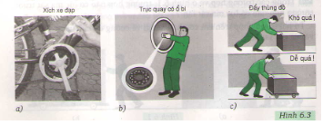
Lời giải đáp án
Hình a: Lực ma sát làm mòn đĩa, líp và xích xe đạp. Khắc phục: thường xuyên tra dầu mỡ vào xích xe đạp.
Hình b: Lực ma sát làm mòn trục xe và cản trờ chuyển động quay của bánh xe. Khắc phục: dùng ổ bi ở trục quay thay cho ổ trượt.
Hình c: Lực ma sát làm cho việc đấy hòm trượt trên sàn khó khăn. Khắc phục: dùng con lăn (chuyển từ ma sát trượt thành ma sát lăn).

